Министерство науки и высшего образования Российской Федерации

ФГБОУ ВО «Марийский государственный университет»

Институт цифровых технологий

Физико-математический факультет

Отчет по дисциплине «Технология разработки программного обеспечения»

Диаграмма деятельности информационной системы колледжа

Выполнил: студент гр. И-32

Медведев Н.Е.

Проверил: преподаватель

Забродин Д.В.

Йошкар-Ола

2025

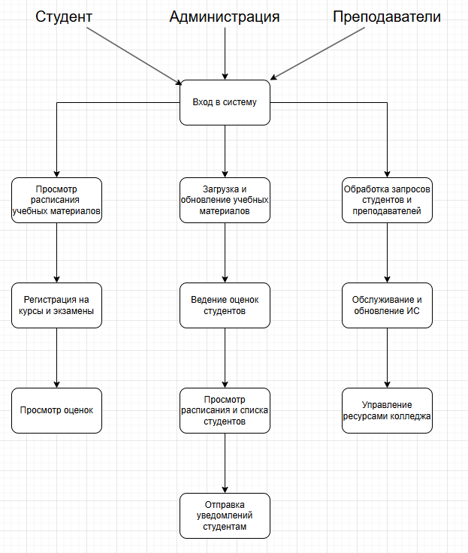

Рисунок 1 – Диаграмма деятельности информационной системы колледжа

Основные действия:

1. Студенты:

– Вход в систему;

– Просмотр расписания и учебных материалов;

– Регистрация на курсы и экзамены;

– Просмотр оценок.

1. Преподаватели:

– Вход в систему;

– Загрузка и обновление учебных материалов;

– Ведение оценок студентов;

– Просмотр расписания и списка студентов;

– Отправка уведомлений студентам.

1. Работники (технический персонал, библиотекари и др.):

– Вход в систему;

– Обработка запросов студентов и преподавателей;

– Обслуживание и обновление ИС;

– Управление ресурсами колледжа.